Настройка локальной сети в Windows 7
1. Нажмите "Пуск" и зайдите в "Панель управления":
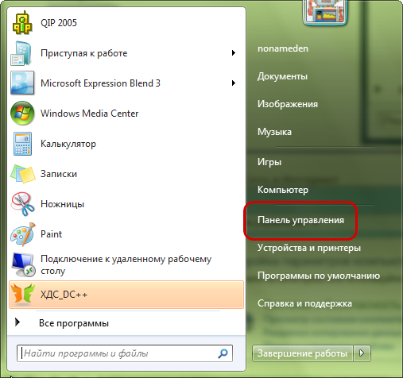
2. В "Панели управления" зайдите в "Просмотр состояния сети и задач" в меню "Сеть и Интернет":
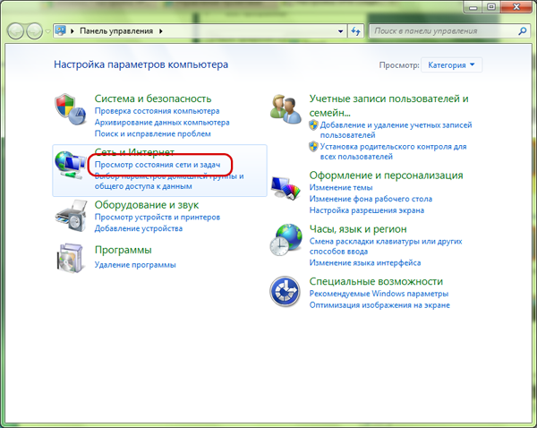
3. В появившемся окне зайдите в "Изменение параметров адаптера":
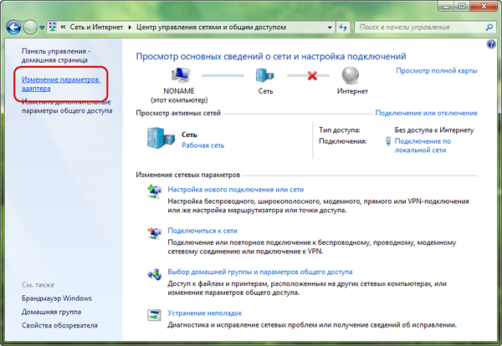
4. Нажмите на "Подключение по локальной сети" правой кнопкой мыши и выберите пункт "Свойства":
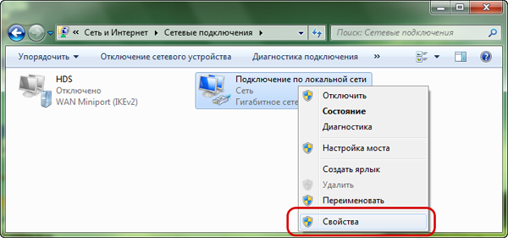
5. В свойствах "Подключения по локальной сети" отключите пункт "Протокол Интернета версии 6 (TCP/IPv6). Выберите мышкой TCP/IPv4 и кликните на кнопке "Свойства":
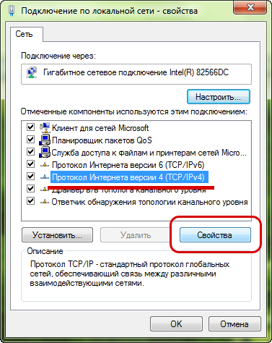
6. Появляется окно конфигурации протокола TCP/IPv4. Выбираете "Использовать следующий IP-адрес" и "Использовать следующие адреса DNS-серверов". Вписываете в соответствующие поля свои настройки (их можно узнать из договора или в Личном кабинете). TCP/IPv4 настроен. Нажимаете кнопку "OK", затем кнопку "Закрыть". Настройка локальной сети завершена.
